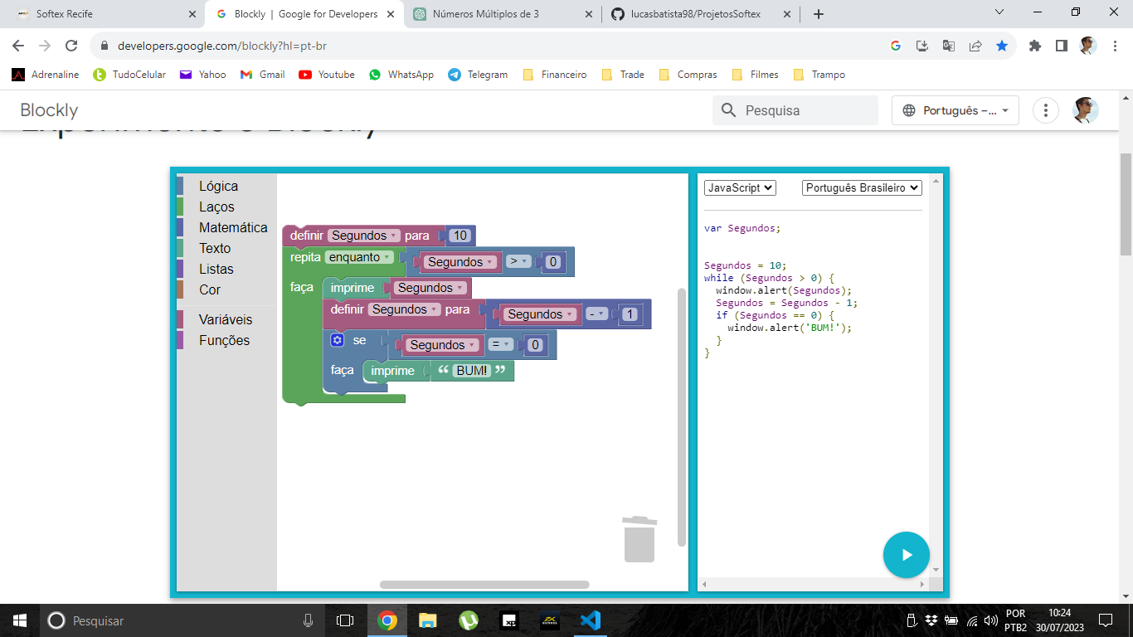

var segundos;

segundos = 10;

while (segundos > 0) {

  console.log(segundos);

  segundos = segundos - 1;

  if (segundos == 0) {

    console.log("BUM!");

  }

}